TRƯỜNG THCS TÙNG THIỆN VƯƠNG
MÔN: ĐỊA LÍ - KHỐI 9
TUẦN 22: Từ ngày 21/02/2022 đến 26/02/2022

A. Bài 34 THỰC HÀNH: PHÂN TÍCH MỘT SỐ NGÀNH CÔNG NGHIỆP TRỌNG ĐIỂM Ở ĐÔNG NAM BỘ

BÀI TẬP 1
Bài 1: Dựa vào bảng 34.1 (SGK trang 124), vẽ biểu đồ thích hợp thể hiện tỉ trọng một số sản phẩm tiêu biểu của ngành công nghiệp trọng điểm ở Đông Nam Bộ so với cả nước.
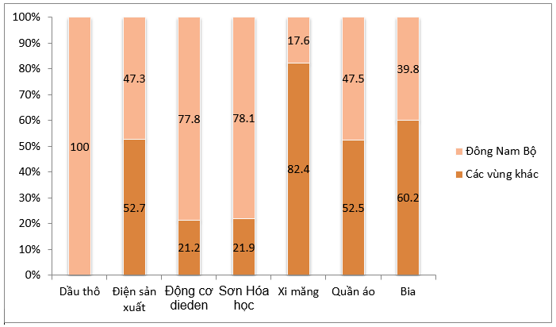
Biểu biểu đồ thích hợp thể hiện tỉ trọng một số sản phẩm tiêu biểu của ngành công nghiệp trọng điểm ở Đông Nam Bộ so với cả nước năm 2001.
BÀI TẬP 2
a) Những ngành công nghiệp trọng điểm nào sử dụng nguồn tài nguyên sẵn có trong vùng: Khai thác nhiên liệu, điện, vật liệu xây dựng, chế biến thực phẩm.
b) Những ngành công nghiệp trọng điểm nào sử dụng nhiều lao động: Dệt may, chế biến thực phẩm.
c) Những ngành công nghiệp trọng điểm nào đòi hỏi kĩ thuật cao: Khai thác nhiên liệu (dầu khí), điện, cơ khí – điện tử, hóa chất.
d) Vai trò của vùng Đông Nam Bộ trong phát triển công nghiệp của cả nước:
Đông Nam Bộ đứng đầu cả nước về giá trị sản lượng công nghiệp. Đã hình thành và phát triển một số ngành công nghiệp hiện đại như dầu khí, điện tử, công nghệ cao. Một số sản phẩm của các ngành công nghiệp trọng điểm ở Đông Nam Bộ chiếm tỉ trọng cao so với cả nước: dầu thô (100%), điện (47,3%) cơ khí – điện tử (77,8%), hóa chất (78,1%), quần áo (47,5%). Vì vậy, vùng Đông Nam Bộ có vai trò quan trọng trong phát triển công nghiệp của cả nước, thúc đẩy quá trình công nghiệp hóa đất nước.
B. DẶN DÒ:
- Vào K12Online: xem lại bài học, tài liệu và làm bài tập vào tập.
* Mọi ý kiến thắc mắc cần giải đáp các em có thể trao đổi trực tiếp với giáo viên
Họ tên GV | Lớp dạy | Zalo
Thầy Trần Văn Đạt | 9/1, 9/2, 9/4, 9/6, 9/8, 9/10, 9/12, 9/13 | 0976264529
Thầy Phạm Công Huy | 9/3, 9/5, 9/7, 9/9, 9/11 | 0937995038

